密 级：内部公开
文档编号：GFXSD_PIM_SD_TEMP_GFTRE
版 本 号：V1.2

EMP开发指引文档

深圳市梦网科技发展有限公司

编制： EPG | 生效日期： 2013年5月23日
审核：廖骥荣 | 批准：

---------------------------------------------------------------------
深圳梦网科技发展有限公司对本文件资料享受著作权及其它专属权利，未经书面许可，不得将该等文件资料（其全部或任何部分）披露予任何第三方，或进行修改后使用。

文件更改摘要：

日期 | 版本号 | 修订说明 | 修订人 | 审核人 | 批准人
2013-5-23 | V1.0 | 创建 | 马勇 | 廖骥荣
2013-8-23 | V1.1 | 更新子项目模块列表 | 陈庭生 | 廖骥荣
2013-8-23 | V1.2 | 新增监控子项目模块列表 | 廖骥荣 | 廖骥荣
2015-6-8 | V1.3 | 新增项目模块列表 | 陈庭生 | 廖骥荣
2015-7-21 | V1.4 | 新增脚本控制方案 | 廖骥荣 | 廖骥荣

目录
1.1.1 文件更改摘要： 2
1 引言 4
1.1 编写目的 4
1.2 背景 4
1.3 术语 4
1.4 预期读者与阅读建议 4
1.5 参考资料 4
2 前言 5
3 模块列表 5
3.1 命名规范说明 6
3.1.1 源码包名命名定义 6
3.1.2 报表模块举例 6
3.1.3 项目中参照模板 7
4 类名命名规范 7
4.1 页面前端SERVLET命名规范 7
4.2 BIZ命名规范 7
4.3 DAO命名规范 7
4.4 接口命名规范 7
4.5 实现类命名规范 7
4.6 原子层命名规范 7
4.7 JSP页面命名规范 8
5 配置文件的命名规范 8
6 WEB前端命名规范 8
7 模块开发讨论进行流程 9
7.1 评审内容 9
7.2 评审时间 9
7.3 评审流程 9
7.4 评审结果 10
7.5 具体包括 10
8 entity包名对应关系 10
9 请求路径与模块对照表 11
10 数据库相关配置 12
10.1 配置文件（SystemGlobals.properties） 12
10.2 数据库适配器（dbmanager） 12

引言

编写目的
为了让EMP项目开发人员遵循EMP项目的开发规范，特编写《EMP开发指引文档》。

背景
- 软件系统名称：企业移动信息平台（EMP）
- 任务提出者：梦网科技运营支撑部门
- 任务开发者：梦网科技技术研发中心
- 任务使用者：深圳市梦网科技发展有限公司
- 应用范围：各企业单位或个人

术语
EMP：Enterprise Mobile Platform 企业移动信息平台
短信系统：梦网科技的EMP
EMP项目的开发规范：EMP项目中的各种命名规则和约定规则。

预期读者与阅读建议
描述本文档的主要读者，以及这些读者在阅读时的阅读重点与建议。可用列表的方式列出。如表：
预期读者 | 阅读重点
所有参与开发人员 | 各部分的命名规范

参考资料
EMP模块化总体技术架构及开发规范定义_V1.3.0.doc

前言
本文档主要是开发需要的相关文档。包括架构，命名规范，分层结构等方面。

模块列表
项目名 | 一级模块 | 二级模块 | 三级模块
p_user  用户管理 | 短信助手 | 员工通讯录管理 | 员工通讯录  员工机构管理  通讯录权限管理  职位管理
p_user  用户管理 | 系统管理 | 操作员管理 | 机构管理  操作员管理  角色设置
p_client  客户管理 | 短信客服 | 客户通讯录管理 | 客户通讯录  客户属性管理  通讯录权限管理
p_gruop  群组管理 | 短信助手 | 员工通讯录管理 | 个人群组
p_gruop  群组管理 | 短信客服 | 客户通讯录管理 | 个人群组
p_dxzs  短信助手 | 短信助手 | 企业短信 | 相同内容群发  不同内容群发
p_dxkf  短信客服 | 短信客服 | 短信客服 | 客户群组群发  群发任务查看  生日祝福管理
p_ydcw  移动财务 | 移动财务 | 移动财务 | 电子工资单  报销提醒  回款通知
p_wxgl  企业微信 | 企业微信 | 企业微信 | 公众帐号管理  回复管理  默认回复  关注时的回复  历史消息
p_ydwx  移动网讯 | 移动网讯 | 网讯发送 | 静态网讯发送  动态网讯发送
p_ydwx  移动网讯 | 移动网讯 | 网讯管理 | 网讯编辑  互动项管理  网讯素材  网讯审核  网讯模板
p_ydwx  移动网讯 | 移动网讯 | 网讯查询统计 | 网讯回复统计  网讯访问统计  网讯发送查询  网讯群发历史
p_ydcx  移动彩讯 | 移动彩讯 | 彩信应用 | 静态彩信发送  动态彩信发送  彩信素材  发送信息查看  定时信息查看
p_znyq  智能引擎 | 智能引擎 | 业务管理 | 上行业务管理  下行业务管理  下行业务监控  业务服务日志
p_txgl  通信管理 | 通信管理 | 网关前端配置 | 号段管理  短彩SP账户  账户通道配置  SP账户绑定  指令路由配置
p_txgl  通信管理 | 通信管理 | 网关后端配置 | 网关运行参数配置  通道管理  通道账户管理  通道运行参数配置
p_cxtj  (查询统计) | 查询统计 | 数据查询 | 系统上行记录  系统下行记录  群发历史查询  个人收件箱  短信滞留记录
p_cxtj  (查询统计) | 查询统计 | 统计报表 | 运营商统计报表  SP账号统计报表  机构统计报表  操作员统计报表  自定参数统计报表
p_xtgl  系统管理 | 系统管理 | 信息安全 | 关键字  短信黑名单  彩信黑名单  审核流程管理  信息审批  模板审批
p_xtgl  系统管理 | 系统管理 | 参数维护 | 短信模板管理  尾号管理  业务类型管理  数据源配置  自定参数管理  模块参数配置
p_xtgl  系统管理 | 系统管理 | 操作员管理 | 充值/回收管理  高级安全设置  操作日志
p_xtgl  系统管理 | 系统管理 | 公告 | 公告列表
p_jqzx  鉴权中心 |  | 鉴权中心 | 鉴权中心项目（登陆认证，高级安全设置）
P_txjk  通讯接口 |  | 短信通讯封装 | 短信收发通讯
P_txjk  通讯接口 |  | 彩信通讯封装 | 彩信收发通讯
p_ptjk  系统监控 | 系统监控 | 监控视图 | 监控视图
p_ptjk  系统监控 | 系统监控 | 监控详情 | 实时告警详情  历史告警详情  通道账号监控详情  SP账号监控详情  主机监控详情  程序监控详情  在线用户数
p_ptjk  系统监控 | 系统监控 | 监控管理 | 通道账号监控设置  SP账号监控设置  主机监控设置  程序监控设置  在线用户数设置
p_security |  | 通信安全 | 短、短信黑名单  关键字  运营商号段
p_wygl  网优管理 | 通信管理 | 网优管理 | 网优通道管理  网优路由绑定  国家代码管理  携号转网错误代码  携号转网号码管理  特殊号码管理
p_wygl  网优管理 | 查询统计 | 数据查询 | 网优群发历史  网优下行记录
p_zxkf  在线座席 | 在线座席 | 在线座席 | 在线聊天窗口
p_appmage  企业APP | 企业APP | 信息发布 | APP首页发布  APP信息发送
p_appmage  企业APP | 企业APP | 数据查询 | APP发送任务查询  APP发送记录查询  APP上行记录查询  APP短信群发历史
p_appmage  企业APP | 企业APP | 基础数据 | APP用户管理  APP企业帐号管理  APP客户端下载
p_ydyw  移动业务 | 移动业务 | 业务管理 | 业务模板配置  业务贴尾管理  业务包管理  业务套餐管理  套餐指令设置
p_ydyw  移动业务 | 移动业务 | 签约计费查询 | 客户签约管理  客户计费查询  客户退费管理
p_ydyw  移动业务 | 移动业务 | 签约统计报表 | 机构计费统计  业务套餐计费统计

命名规范说明

源码包名命名定义
公司名+项目名+模块名+分层名

报表模块举例
com.montnets.emp.report.biz
公司名：com.montnets
项目名：emp
模块名：report
分层名：biz

项目中参照模板
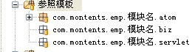
图3.0（参照模板）

类名命名规范

页面前端SERVLET命名规范
类名定义：功能名+Svt
类名举例：SystemUserSvt
类名说明：系统用户页面前端servlet

BIZ命名规范
类名定义：功能名+Biz
类名举例：SystemUserBiz
类名说明：系统用户相关业务层

DAO命名规范
类名定义：功能名+Dao
类名举例：SystemUserDao
类名说明：系统用户相关数据层

接口命名规范
类名定义：I+类名
类名举例：ISystemUserDao
类名说明：系统用户相关数据层接口

实现类命名规范
类名定义：类名
类名举例：SystemUserDao
类名说明：系统用户相关数据层实现

原子层命名规范
类名定义：类名+Atom

JSP页面命名规范
页面定义：三至五位模块名_功能名

配置文件的命名规范
- 在web.xml 里面的文件按照各大功能划分出不同的xml文件
- 命名规则是：模块名+Config.xml，示图：
- 一个xml文件对应一个功能。
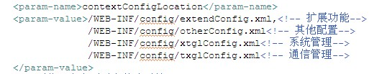
- 在WEB-INF/config下面建立对应的配置文件，如图
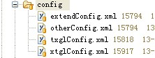
- 在对应模块xml文件中建立对应的执行类，示图
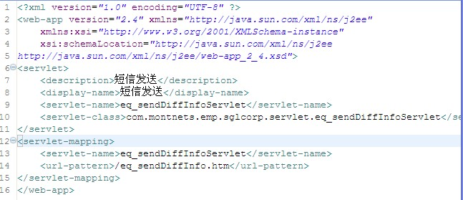

WEB前端命名规范
Web前端整理目录结构图
按照模块划分，每个模块下面细分为css，js，img，skin等，
Css：主要存放页面中涉及到的层次，字体的大小，宽度，高度，间距，位置，布局等
Js：主要是存放脚本，用于处理时间，校验，定义触发的跳转等，每个js文件对应一个功能页面。
Img： 主要是存放页面中使用的图片
Skin：主要存放页面中使用的肤色
Widget ：主要存放页面中一些小的控件，如日期控件，树形结构控件
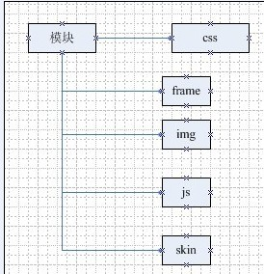
具体内容可以查看参考模板文件夹的结构层次，如下图
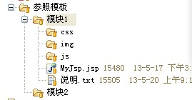

模块开发讨论进行流程

评审内容
对相互引用的，交叉引用的功能，或者无法决定其他的问题

评审时间
每天下班后

评审流程
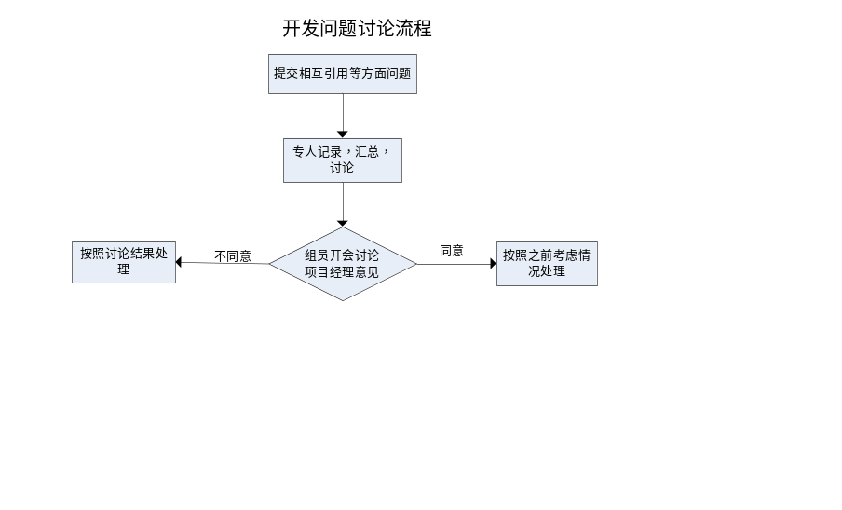

评审结果
对组员提的的问题，记录下进行相应的处理意见，并且汇总成《EMP项目开发问题汇总》文件。

具体包括
提出时间，问题描述，意见类型，提出人，解决方案，说明。

entity包名对应关系
com.montents.emp.entity.datasource 数据源实体类
com.montents.emp.entity.approveflow 审批流实体类
com.montents.emp.entity.authen 鉴权中心（认证中心）实体类
com.montents.emp.entity.birthwish 生日祝福实体类
com.montents.emp.entity.biztype 业务类型实体类
com.montents.emp.entity.blacklist 黑名单实体类
com.montents.emp.entity.charging 计费管理实体类
com.montents.emp.entity.client 客户通讯录实体类
com.montents.emp.entity.clientsms 客户短信
com.montents.emp.entity.common 公共实体类
com.montents.emp.entity.corp 公司实体类
com.montents.emp.entity.diffmms 不同彩信内容群发实体类
com.montents.emp.entity.diffsms 不同短信内容群发实体类
com.montents.emp.entity.email 邮件实体类
com.montents.emp.entity.employee员工信息实体类
com.montents.emp.entity.engine 智能引擎实体类
com.montents.emp.entity.finance 移动财务实体类
com.montents.emp.entity.gateway 网关后端配置实体类
com.montents.emp.entity.group 个人群组实体类
com.montents.emp.entity.IMS 点对点(ims)
com.montents.emp.entity.inbox 收件箱实体类
com.montents.emp.entity.keywords 关键字实体类
com.montents.emp.entity.MMS 彩信实体类
com.montents.emp.entity.mmsmate 彩信素材实体类
com.montents.emp.entity.mmstask 彩信任务管理实体类
com.montents.emp.entity.monitorsp 通道监控实体类
com.montents.emp.entity.MonitorSys 系统运行监控实体类
com.montents.emp.entity.netnews 网讯实体类
com.montents.emp.entity.notice 公告管理实体类
com.montents.emp.entity.pascharge 通道计费管理实体类
com.montents.emp.entity.pasgroup 短彩通道组实体类
com.montents.emp.entity.pasgroupbind 通道群组绑定实体类
com.montents.emp.entity.pasroute 路由管理实体类
com.montents.emp.entity.passage 通道管理实体类
com.montents.emp.entity.perfect 完美通知实体类
com.montents.emp.entity.query 短彩历史查询实体类
com.montents.emp.entity.report 报表实体类
com.montents.emp.entity.samemms 静态彩信发送实体类
com.montents.emp.entity.samesms 静态短信发送实体类
com.montents.emp.entity.securectrl 高级安全控制实体类
com.montents.emp.entity.segnumber 号段管理实体类
com.montents.emp.entity.selfparam 自定义参数/报表实体类
com.montents.emp.entity.sms 短信实体类
com.montents.emp.entity.smstask 短信任务实体类
com.montents.emp.entity.system 系统实体类
com.montents.emp.entity.sysuser 系统用户实体类
com.montents.emp.entity.tailnumber 短号实体类
com.montents.emp.entity.template 模板实体类

详细情况请参考entity下面《entity包名对应关系》文件

请求路径与模块对照表
在发送请求时候，需要给服务器一个请求路径，跳转到制定的类或者页面，下面列出了在发送请求时候路径所对应的模块（在web.xml配置）。
修改前：模块化之前的路径
修改后：模块化之后的路径
修改前 | 修改后
通信管理-网关后端配置
gw_spgate.htm | gat_spgate.htm
gw_passage.htm | pas_passage.htm
gw_webgate.htm | gat_webgate.htm
gw_gwuserdata.htm | gat_userdata.htm
系统管理-黑名单管理
p_blacklist.htm | bla_blacklist.htm
p_mmsblacklist.htm | bla_mmsblacklist.htm

数据库相关配置

配置文件（SystemGlobals.properties）
在开发与实施中经常遇到数据连接的情况，模块具体数据的连接在SystemGlobals.properties文件配置的。下面列出了比较常用的配置，其他配置请参看文件中的英文注释。
montnets.emp.databaseIp ：数据库连接IP
montnets.emp.databasePort ：数据库连接端口
montnets.emp.databaseName ：数据库连接名
Montnets.emp.user：数据库登陆用户名
montnets.emp.password ：数据库登陆密码
DBType ：数据库类型 1 oracle，2 SQL Server2005，3 MySQL，4 DB2
Montnets.webgate：web网关的地址与端口
poolType：连接池类型 1 C3P0， 2 BONECP ,3 DBCP

数据库适配器（dbmanager）
该数据适配器用于处理不同数据库之间的数据连接问题，通过读取配置文件中的属性，获得连接，对不同数据源进行切换。位于dbmanager模块下面的com.montnets.emp.database下面。
C3p0ConnManager/BoneCpManager：配置了oracle数据库，sqlserver2005驱动，Mysql
ConnectionManagerImp:连接管理实现类
IConnectionManager：连接管理接口
IProcedureManager：产品管理接口
JDBCPoolConnectionManager:JDBC连接池管理类，管理数据库连接

